160119
ТЕЛЕЖКА РУЧНАЯ ГИДРАВЛИЧЕСКАЯ
XILIN BF-III
- ПАСПОРТ
- РУКОВОДСТВО ПО ЭКСПЛУАТАЦИИ

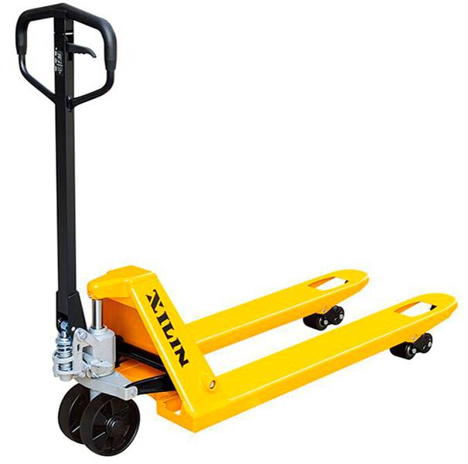



Содержание
1. Описание и работа
1.1 Назначение изделия 3
1.2 Основные характеристики 3
2. Использование по назначению
2.1 Порядок установки, подготовка и работа 3
2.2 Техническое обслуживание 4
2.3 Неисправности и методы устранения 5
2.4 Меры предосторожности 5
Взрыв схема 6
3. Гарантийные обязательства 9
Отметки о периодических проверках и ремонте 10

ВНИМАНИЕ! Вся информация, приведенная в данном руководстве, основана на данных, доступных на момент печати. Производитель оставляет за собой право вносить изменения в конструкцию изделия без предварительного уведомления, если эти изменения не ухудшают потребительских свойств и качества продукции.

1. Описание и работа
1.1. Назначение изделия
Ручные тележки для транспортировки грузов на поддонах BF-III, широко используются на фабриках, в магазинах, на складах и т.д. в разных сферах. Это оборудование для погрузочно-разгрузочных работ с материалом с небольшой высотой подъема, и оно может использоваться для транспортировки всех видов тяжелых грузов. Данная ручная тележка для транспортировки грузов на поддонах должна использоваться на жесткой плоской поверхности при температуре окружающей среды между - 10 ~ 40 ℃. Тележка для перемещения грузов на поддонах обеспечивает плавный безопасный подъем, проста в эксплуатации, качество ее исполнения обеспечивает надежность в обращении.
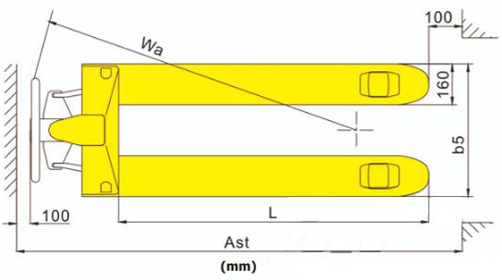
Если ваша ручная тележка для транспортировки грузов на поддонах не работает должным образом во время использования, просим вас обратиться к данному руководству за информацией и предварительно определить причины отказа и необходимые запчасти, и затем устранить проблемы в соответствии с решением, указанным в данном руководстве.
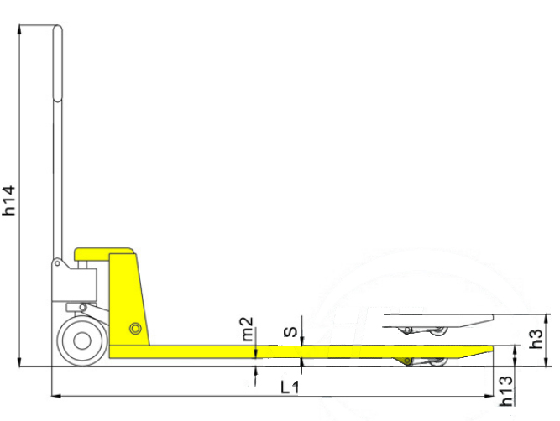
1.2. Основные характеристики

Модель | BF-III 1000 | BF-III 1500 | BF-III 2000 | BF-III 2500
Артикул | 1005720 | 1005719 | 1005718 | 1005256
Грузоподъемность, кг | 1000 | 1500 | 2000 | 2500
Макс. высота подъема, мм | 195 | 195 | 195 | 195
Высота подхвата, мм | 85 | 85 | 85 | 85
Общая высота (h14), мм | 1214 | 1214 | 1214 | 1214
Общая длина (L1), мм | 1543 | 1543 | 1543 | 1543
Длина вил (L), мм | 1150 | 1150 | 1150 | 1150
Общая ширина вил (b5), мм | 550 | 550 | 550 | 550
Ширина одной вилы, мм | 160 | 160 | 160 | 160
Клиренс (m2), мм | 32 | 32 | 32 | 32
Рулевое колесо, мм | 180 | 180 | 180 | 180
Подвилочные ролики сдвоенные, мм | 74х70 | 74х70 | 74х70 | 74х70
Тип колеса | полиуретан | полиуретан | полиуретан | резина
Минимальная ширина прохода  (поддон 800х1200) (Ast), мм | 1793 | 1793 | 1793 | 1793
Минимальная ширина прохода  (поддон 1000х1200) (Ast), мм | 1743 | 1743 | 1743 | 1743
Радиус разворота, мм | 1276 | 1276 | 1276 | 1276
Масса, кг | 56 | 56 | 56 | 56
Дата продажи: М.П.: Кол-во: шт.

2. Использование по назначению
2.1 Порядок установки, подготовка и работа
Установка ручки
Для облегчения транспортировки ручка и корпус тележки упаковываются раздельно. Пользователь может установить их в соответствии с рисунком 1 и 2.
- Установите ручку (113) сверху стержня цилиндра (303) и ударьте вал позиционирования ручки (106) молотком, чтобы он вошел в отверстие между гидравлическим насосом и ручкой (113)
Примечание: вал позиционирования ручки должен располагаться по центру отверстия в направлении "\", а отверстие пружинного штифта должно быть обращено к вам.
Затем используйте плоскогубцы и молоток, чтобы забить пружинный штифт (107) в вал позиционирования (106).
- Затем опустите ручку (113), снимите ограничительный рычаг стержня цилиндра (322) (как показано на рисунках 1 и 2).
- Пропустите откидной болт (103), шестигранную гайку (104), неметаллическую вставную зажимную гайку (105) и цепь (102) через центральное отверстие вала позиционирования ручки, затем настройте педальное управление (327). Разместите откидной болт (103) в пазу перед ним, а шестигранную гайку (104) сверху педального управления (327), и вставьте неметаллическую вставную зажимную гайку (105) под педальное управление (327). Таким образом, ручка будет установлена на гидравлическом насосе.
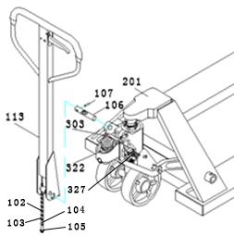
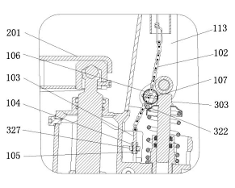

Рисунок 1. Рисунок 2.
Настройка буферного устройства
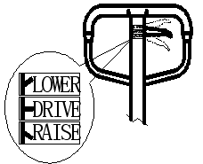
Вы можете видеть маленькую ручку управления (119) над ручкой на ручной тележке для транспортировки грузов на поддонах. Ее можно переводить в три положения (см. рис. 3). После окончания работы ее необходимо перевести в положение Middle (Среднее). Эти три положения были настроены соответствующим образом перед отправкой с завода. Если при аварийной ситуации происходят изменения, вы можете перезагрузить их в соответствии со следующими шагами:
LOWER: опускание – положение опускания
DRIVE: движение – среднее положение
RAISE: подъем – положение подъема

Рисунок 3.
1. Если маленькая ручка управления (119) установлена в положение Middle (Среднее), нажмите на масляный насос, ручная тележка для транспортировка грузов на поддонах поднимается, необходимо повернуть по часовой стрелке шестигранную гайку (104) на откидном болте (103), и неметаллическую вставную зажимную гайку (105). Снова нажмите на масляный насос до тех пор, пока ручная тележка для транспортировки грузов на поддонах не будет больше подниматься, и все не заработает должным образом.
2. Если маленькая ручка управления (119) находится в положении Middle (Среднее), нажмите на масляный насос, ручная тележка для транспортировки грузов на поддонах опускается, необходимо повернуть против часовой стрелки шестигранную гайку (104) и неметаллическую вставную зажимную гайку (105) до тех пор, пока ручная тележка для транспортировки грузов на поддонах не будет больше опускаться.
3. Когда маленькая ручка управления (119) находится в положении Lower (Опускание), но тележка не может опуститься, поверните по часовой стрелке шестигранную гайку (104) и неметаллическую вставную зажимную гайку (105) до тех пор, пока маленькая ручка управления (119) не будет удерживаться в одном положении, и тележка не опустится. Выполните шаги 1 и 2 и проверьте среднее положение, чтобы убедиться, что шестигранная гайка (104) и неметаллическая вставная зажимная гайка (105) находятся в правильном положении.
4. Когда маленькая ручка управления (119) находится в положении Raise (Подъем), и вы нажимаете на масляный насос, но тележка не может подняться, необходимо повернуть против часовой стрелки шестигранную гайку (104) и неметаллическую вставную зажимную гайку (105) до тех пор, пока маленькая ручка управления не будет в том же положении, и тележка не поднимется. Затем выполните шаги 1, 2 и 3, проверьте положение Middle (Среднее) и Lower (Опускание), чтобы убедиться, что шестигранная гайка (104) и неметаллическая вставная зажимная гайка (105) находятся в правильном положении.
2.2 Техническое обслуживание
Обслуживание и ремонт должны проводиться квалифицированным персоналом.
- Ежедневное техническое обслуживание состоит в проверке исправности вил, транспортных роликов и осей.
- Ежемесячное техническое обслуживание заключается в смазке основных узлов тележки, проверке исправности колес.
- Раз в три месяца необходимо проверить: уровень масла при опущенных вилах, герметичность гидравлического узла, прочность винтовых и болтовых соединений, способность свободного поворота ручки управления.
- Ежегодное обслуживание заключается в проверке в проверке важных узлов гидравлической тележки и их замене в случае необходимости, замене гидравлического масла, проведение испытаний на работоспособность.
Масло
Проверяйте уровень масла каждые три месяца. Наша компания рекомендует противоизносное циклическое гидравлическое масло “Great Wall” 46 #. Пользователь может заменить его на гидравлическое масло того же типа. Общее количество примерно равно 0,41 л.
Выкачивание
Вследствие транспортировки или переворачивания корпуса насоса в гидравлическое масло может попасть воздух. Это приведет к тому, что тележка не будет подниматься, даже когда ручка управления (119) будет в положении Raise (Подъем) при нажимании на масляный насос. Вы можете откачать его следующим образом: передвиньте маленькую ручку управления (119) в положение Lowering (Опускание) и затем несколько раз отпустите и поднимите ручку (113).

Ежедневная проверка и техническое обслуживание
Ежедневная проверка ручной тележки для транспортировки грузов на поддонах может снизить износ настолько, насколько это возможно. Уделите особое внимание колесам, осям и проверьте, нет ли посторонних предметов, таких как хлопчатобумажные нитки и тряпки, попавших в колеса. После транспортировки снимите груз и удалите посторонние предметы, очистите грязь и мусор с масляного насоса и опустите тележку до минимума.
Смазка
Перед поставкой данного продукта все подшипники/валы смазываются персистентным смазочным маслом. При выполнении плановой ежемесячной проверки очистите масляный насос и точки смазки и заполните масленку смазочным маслом.
2.3 Техника безопасности
- Перед использованием данной тележки оператор должен внимательно прочитать данное руководство, а также предупреждения, указанные на тележке. Оператор должен работать с осторожностью в особых условиях или в специальных местах.
- При передвижении тележки переведите маленькую ручку управления в положение Middle (Среднее), таким образом, не только будет легко передвигать ручку, редуцировать пружинящую силу со стержня цилиндра на ручку, но и защитить маслоуплотнительные кольца и поршень, продлить срок службы тележки.
- Перед использованием необходимо проверить колеса (219、222、225、311), комплектность ручки, каркас рычага (204), корпус тележки, педальное управление (327).
- Не используйте тележку на наклонных поверхностях.
- Не используйте тележку для перемещения персонала.
- Оператор должен надевать перчатки в целях защиты.
- Во время транспортировки персонал должен находиться на расстоянии 600 мм от несущего устройства.
Уделяйте внимание центру тяжести во избежание смещения и наклона (см. рисунок 4).
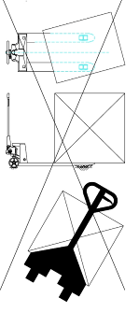
- Не допускайте перегрузку.
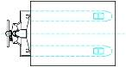
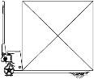
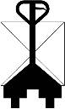

Правильно Неверно
Рисунок 4.
2.4 Устранение неисправностей
Неисправность | Причина | Устранение
Вилы не могут подняться на максимальную высоту. | 1. Недостаточно гидравлического масла. | 1. Добавьте масло.
Ручная тележка для транспортировки грузов на поддонах не поднимается. | 1. Нет гидравлического масла. | 1. Добавьте масло.
 | 2. Загрязненное масло. | 2. Замените масло.
 | 3. Шестигранная гайка (104) и неметаллическая вставная зажимная гайка (105) находятся слишком высоко, и разгрузочный клапан открыт. | 3. Отрегулируйте гайку (104)(105)  (см. п. 2.2).
 | 4. Воздух попадает в гидравлическое масло. | 4. Откачайте воздух (см. 2.2).
Ручная тележка для транспортировки грузов на поддонах не опускается поддонах. | 1. Смещение груза или перегруз и поврежденная поршневая гайка (325) или насос (318). | 1. Замените шток поршня (325) или корпус насоса (318).
 | 2. Тележка остается в поднятом положении в течение длительного времени, и шток поршня, находящийся в открытом состоянии, ржавеет. | 2. Опустите несущее устройство в самое низкое положение,
 | 3. Регулировочная гайка (104) находится в неправильном положении. | 3. Отрегулируйте гайку (104) (см. п. 2.2).
Утечка масла | 4. Прокладки износились или повреждены. | 4. Замените на новые прокладки.
Утечка масла | 5. Некоторые детали сломаны. | 5. Замените на новые детали.
Тележка опускается сама собой. | 1. Загрязненность масла вызывает не плотность разгрузочного клапана. | 1. Замените масло.
Тележка опускается сама собой. | 2. Некоторые детали в гидравлической системе сломаны или повреждены. | 2. Проверьте и замените поврежденные детали.
Тележка опускается сама собой. | 3. Воздух в масле. | 3. Откачайте воздух (см. 2.2).
Тележка опускается сама собой. | 4. Прокладки износились или повреждены. | 4. Замените на новые прокладки.
Тележка опускается сама собой. | 5. Регулировочная гайка (104) находится в неправильном положении | 5. Отрегулируйте гайку (104) (см. п. 2.2)
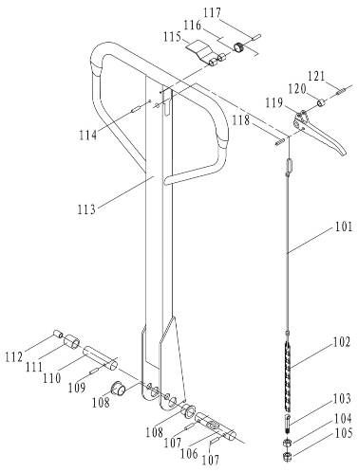
Взрыв-схемы
Рисунок 5. Взрыв-схема ручки тележки RHP.
Детали сборки ручки тележки RHP. Номер позиции на схеме сборки.
Номер детали | Деталь | Кол-во, шт. |  | Номер детали | Деталь | Кол-во, шт.
101 | Pulling rod | 1 |  | 112 | Roller cover | 1
102 | Chain | 1 |  | 113 | Handle welding | 1
103 | Drop bolt | 1 |  | 114 | Elastic pin | 1
104 | Hexagonal nut | 1 |  | 115 | Return shrapnel | 1
105 | Nonmetallic insert lock nut | 1 |  | 116 | Return spring | 1
106 | Positioning Shaft | 1 |  | 117 | Elastic pin | 1
107 | Elastic pin | 2 |  | 118 | Elastic pin | 1
108 | Spacer bush | 2 |  | 119 | Control handle | 1
109 | Elastic cylindrical pin | 1 |  | 120 | Handle wheel | 1
110 | Roller shaft | 1 |  | 121 | Elastic pin | 1
111 | Roller | 1

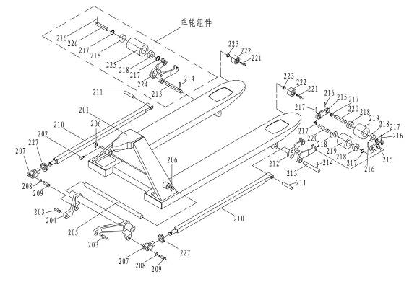
Рисунок 6. Взрыв–схема корпуса тележки RHP.
Детали сборки корпуса тележки RHP. Номер позиции на схеме сборки.
Номер детали | Деталь | Кол-во, шт. |  | Номер детали | Деталь | Кол-во, шт.
201 | Body frame | 1 |  | 218 | Deep groove ball bearing | 8
202 | Inner hexagonal screw | 1 |  | 219 | Front wheel | 4
203 | Connecting shaft for bearing plate | 2 |  | 220 | Front wheel axle | 4
204 | Lever frame | 1 |  | 221 | Hexagon bolt | 2
205 | Lever shaft | 1 |  | 222 | Climbing wheel | 2
206 | Elastic collar for hole | 2 |  | 223 | Nonmetallic insert lock nut | 2
207 | Pushing rod joint | 2 |  | 227 | Hexagon thin nut | 2
208 | Elastic collar for shaft | 2 |  | Single wheel part
209 | Connecting shaft for joint | 2 |  | 213 | Positioning shaft | 2
210 | Pushing rod | 2 |  | 214 | Elastic cylindrical pin | 2
211 | Connecting shaft for push rod | 2 |  | 216 | Elastic cylindrical pin | 2
212 | Front wheel frame | 2 |  | 217 | Flat washer | 4
213 | Positioning shaft for front wheel frame | 2 |  | 218 | Deep groove ball bearing | 4
214 | Elastic cylindrical pin | 2 |  | 224 | Single wheel frame | 2
215 | Side board for double wheel | 4 |  | 225 | Single wheel | 2
216 | Elastic cylindrical pin | 8 |  | 226 | Single front wheel axle | 2
217 | Flat washer | 8

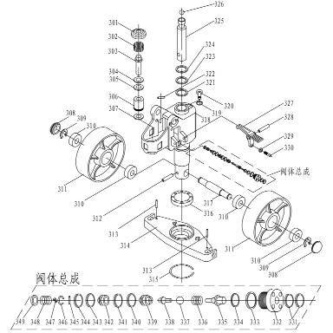
Рисунок 7. Взрыв-схема гидроузла тележки RHP.
Детали сборки гидроузла тележки RHP. Номер позиции на схеме сборки.
Номер детали | Деталь | Кол-во, шт. |  | Номер детали | Деталь | Кол-во, шт.
301 | Spring gland | 1 |  | 326 | Steel ball | 1
302 | Pump core spring | 1 |  | 327 | Pedal control | 1
303 | Pump core | 1 |  | 328 | Elastic cylindrical pin | 1
304 | Anti-dust ring | 1 |  | 329 | Hex nut | 1
305 | Sealing ring | 1 |  | 330 | Fasten screw | 1
306 | Small pump body | 1 |  | Valve body assembly
307 | Copper washer | 1 |  | 331 | "O" ring | 2
308 | Anti-dust wheel cover | 2 |  | 332 | Copper nut | 1
309 | Rand | 2 |  | 333 | "O" ring | 1
310 | Bearing 6204 | 4 |  | 334 | "O" ring | 1
311 | Rear wheel | 2 |  | 335 | Push rod | 1
312 | Elastic cylindrical pin | 1 |  | 336 | Push rod spring | 1
313 | Elastic cylindrical pin | 2 |  | 337 | Steel ball | 1
314 | Bearing plate | 1 |  | 338 | High pressure valve core | 1
315 | Elastic collar for shaft | 1 |  | 339 | Valve body connector | 1
316 | Pulling ball bearing | 1 |  | 340 | Cutting edge bearing ring | 1
317 | Rear wheel axle | 1 |  | 341 | "O" ring | 1
318 | Oil Pump | 1 |  | 342 | High pressure valve body | 1
319 | Bonded washer | 1 |  | 343 | Cutting edge bearing ring | 1
320 | Hexagon socket cap screw | 1 |  | 344 | "O" ring | 1
321 | Sealing ring for piston rod | 1 |  | 345 | Elastic cylindrical pin | 2
322 | Limit lever for pump core | 1 |  | 346 | Spring piece | 1
323 | "O" ring | 1 |  | 347 | Cross recess screw | 1
324 | Anti-dust for piston rod | 1 |  | 348 | High pressure valve spring | 1
325 | Piston rod | 1 |  | 349 | Gland | 1

3. Гарантийные обязательства
Гарантийный срок устанавливается 12 месяцев со дня продажи конечному потребителю, но не более 30 месяцев со дня изготовления.
ГАРАНТИИ НЕ РАСПРОСТРАНЯЮТСЯ НА:
- Детали, подверженные рабочему и другим видам естественного износа, а также на неисправности оборудования, вызванные этими видами износа.
- Неисправности оборудования, вызванные несоблюдением инструкций по эксплуатации или произошедшие вследствие использования оборудования не по назначению, во время использования при ненормативных условиях окружающей среды, ненадлежащих производственных условий, в следствие перегрузок или недостаточного, ненадлежащего технического обслуживания или ухода.
- При использовании оборудования, относящегося к бытовому классу, в условиях высокой интенсивности работ и тяжелых нагрузок.
- На профилактическое и техническое обслуживание оборудования, например, смазку, промывку, замену масла.
- На механические повреждения (трещины, сколы и т.д.) и повреждения, вызванные воздействием агрессивных сред, высокой влажности и высоких температур, попаданием инородных предметов в вентиляционные отверстия электрооборудования, а также повреждения, наступившие в следствие неправильного хранения и коррозии металлических частей.
- Оборудование, в конструкцию которого были внесены изменения или дополнения.
В целях определения причин отказа и/или характера повреждений изделия производиться техническая экспертиза сроком 10 рабочих дней с момента поступления оборудования на диагностику. По результатам экспертизы принимается решение о замене/ремонте изделия. При этом изделие принимается на экспертизу только в полной комплектации, при наличии паспорта с отметкой о дате продажи и штампом организации-продавца.
Срок консервации 3 года.
Порядок подачи рекламаций:
- Гарантийные рекламации принимаются в течение гарантийного срока. Для этого запросите у организации, в которой вы приобрели оборудование, бланк для рекламации и инструкцию по подаче рекламации.
- В случае действия расширенной гарантии, к рекламации следует приложить гарантийный сертификат расширенной гарантии.
- Оборудование, отосланное дилеру или в сервисный центр в частично или полностью разобранном виде, под действие гарантии не подпадает. Все риски по пересылке оборудования дилеру или в сервисный центр несет владелец оборудования.
- Другие претензии, кроме права на бесплатное устранение недостатков оборудования, под действие гарантии не подпадают.
- После гарантийного ремонта на условиях расширенной гарантии, срок расширенной гарантии оборудования не продлевается и не возобновляется.

Перечень комплектующих с ограниченным сроком гарантийного обслуживания.
ВНИМАНИЕ! На данные комплектующие расширенная гарантия не распространяется.
Комплектующие | Срок гарантии
Перепускной клапан | 6 месяцев
Колеса, подшипники | гарантия отсутствует
РАСШИРЕННАЯ ГАРАНТИЯ!*
Для данного оборудования (Тележка гидравлическая BF-III) есть возможность продлить срок гарантии на 1 (один) год.
Для это требуется обратиться к региональному дилеру в течении 60 дней со дня приобретения и оформить до года дополнительного гарантийного обслуживания. Подтверждением предоставления расширенной гарантии является Гарантийный сертификат.
Гарантийный сертификат действителен только при наличии документа, подтверждающее приобретение.

* Информация данного раздела действительна на момент печати настоящего руководства.
Отметки о периодических проверках и ремонте.
Дата | Сведения о проверке или ремонте оборудования | Подпись ответственного лица

